Международная академия социальных технологий

Институт нравственности

П.И. Юнацкевич

Методические рекомендации по проведению внеурочного занятия на тему «нравственность»
в образовательных учреждениях
общего среднего образования



Санкт-Петербург
2014
Юнацкевич П.И. Методические рекомендации по проведению внеурочного занятия на тему «Нравственность» в образовательных учреждениях общего среднего образования. – Санкт-Петербург: Институт нравственности, 2014. – 12 с.

Юнацкевич Петр Иванович, доктор педагогических наук, руководитель Института нравственности, Санкт-Петербург

Дизайнер-художник: Левит Ганнибал Израилевич

Рецензенты:
Элиасберг Наталия Ильинична, доктор педагогических наук, профессор
Тихонов Владимир Никанорович, доктор педагогических наук, профессор, иностранный член Российской академии образования

Стратегией развития воспитания в Российской Федерации до 2025 года определена приоритетная задача Российской Федерации в сфере воспитания детей, которая заключается в развитии высоконравственной личности, разделяющей российские традиционные духовные ценности, обладающей актуальными знаниями и умениями, способной реализовать свой потенциал в условиях современного общества, готовой к мирному созиданию и защите Родины.
Для обеспечения данной задачи разработаны методические рекомендации для учителя по проведению внеурочного занятия для 1-11 классов в рамках внеурочной деятельности в соответствии с требованиями ФГОС на тему: «Нравственность».
Работа рекомендована для использования в работе учителей – классных руководителей в образовательных учреждениях Санкт-Петербурга.

ISBN 5-7199-0258-9

Тираж 300 экз.

Издательство Института нравственности www.inrav.ru

Подписано в печать 01 февраля 2014 года

Формат 60x80 1/8 П.л. 1,6 Заказ № 10 Санкт-Петербург
Е-mail: innrav@yandex.ru
Правовые основания по организации
и проведению внеурочного занятия для 1-11 классов в рамках внеурочной деятельности в соответствии с требованиями ФГОС на тему: «Нравственность»

Правовые основания по организации и проведению внеурочного занятия для 1-11 классов в рамках внеурочной деятельности в соответствии с требованиями ФГОС на тему: «Нравственность»:
Пункт 2.5 Плана мероприятий по реализации Концепции развития образования взрослых в государствах-участниках СНГ, утвержденного решением Совета глав правительств государств-участников СНГ 22 мая 2009 года;
Проект Стратегии развития воспитания в Российской Федерации на период до 2025 года.
Письмо Департамента общего образования Минобрнауки России от 12 мая 2011 г. № 03-296 «Об организации внеурочной деятельности при внедрении ФГОС общего образования».

Стратегия развития воспитания в Российской Федерации предусматривает приоритетную задачу в сфере воспитания детей, направленна на развитие высоконравственной личности.
Стратегия развития воспитания в Российской Федерации предусматривает решение задачи по созданию условий для консолидации усилий социальных институтов по воспитанию подрастающего поколения, обновление воспитательного процесса системы общего образования, формирование у детей высокого уровня духовно-нравственного развития, создание нравственной позиции личности по отношению к окружающей социальной действительности.
Для формирования нравственной позиции детей к явлениям социальной действительности разработано внеурочное занятие для 1-11 классов в рамках внеурочной деятельности в соответствии с требованиями ФГОС на тему: «Нравственность».
При разработке внеурочного занятия на тему «Нравственность» за основу была взята позиция видного педагога Элиасберг Наталии Ильиничны, которая сформулировала отличительные черты «петербургской модели» этико-правового образования детей и подростков 1-11 классов средней школы:
вычленение вопросов этики и права в содержании гражданского образования в качестве системообразующих, интегрирующих компоненты из других отраслей знаний (культура, политика, экономика, филология, философия);
ярко выраженная воспитательная направленность – нацеленность на формирование у учащихся
нравственной, правовой и политической культуры личности, патриотизма и гражданственности;
уникальные психолого-педагогические технологии, обеспечивающие в процессе преподавания единство словесных и деятельностных методов, единство логики и чувств, способствующих развитию в коллективах учащихся коммуникативной культуры, толерантности, самоорганизации и творчества;
открытость и доступность всего комплекса полнотекстовых цифровых ресурсов, входящих в систему гражданского образования, сопряжение их с окружающей социальной средой и ориентация на профилактическую направленность;
создание в учебном процессе «этико-правовой вертикали» в виде специальных учебно-методических курсов с 1-го по 11-й класс;
целостность и системность этико-правового образования, которое охватывает все этапы школьного образования с 1-го по 11-й класс, обеспечивает преемственность между этапами и органическую связь между учебным процессом и внеурочной деятельностью школьников;
ориентация на формирование под воздействием «петербургской модели» навыков критического мышления, медийной и информационной грамотности, информационно-правовой культуры личности молодых россиян – социально активных граждан своей страны.
Методические рекомендации для учителя по проведению внеурочного занятия для 1-11 классов в рамках внеурочной деятельности в соответствии с требованиями ФГОС на тему: «Нравственность» можно просмотреть, перейдя по ссылке: https://www.youtube.com/watch?v=INJ9XunpWVQ
Сайт Института нравственности, раздел «Урок нравственности», также содержит электронную версию данных методических рекомендаций: www.inrav.ru

Методические рекомендации по проведению внеурочного занятия на тему «Нравственность» в образовательных учреждениях общего среднего образования

Для проведения внеурочного занятия с учащимися 1-11 классов необходимо подготовить следующее обеспечение:
Конституция РФ, картинки «не вреди себе мыслью», «не вреди другому словом», «не вреди другому делом», трафарет нравственного компаса, листы, ножницы, цветные карандаши.

Основные цели занятия:
Практические: познакомить с понятием нравственности.
Развивающие: создать условия для нравственного развития учащегося.
Образовательные: учить детей оценивать поступки и не причинять вред себе и другому человеку.
Воспитательные: развивать чувство безопасности, формировать личностные представления о нравственном отношении к себе и другим людям.

Содержание занятия

Дети проходят в класс, садятся по группам. Приветствие
Слушают комментарий учителя к пункту 3 статьи 55 Конституции РФ о том, что права и свободы человека могут быть ограничены для защиты нравственности.
Далее учитель создает проблемную ситуацию в форме постановки вопросов:
Кто знает, что такое нравственность?
Какая цель нашего занятия?
Какие вопросы можем еще поставить?
Потом учитель озвучивает детям формулу нравственности.
Они слушают и перерисовывают на листах формулу нравственности «Не вреди себе, другим, стране ни мыслью, ни словом, ни делом».

Выполняют задание по группам, рисуют заданные картинки, формулируют тему каждой картинки «не вредить себе мыслью» (рисунок 1), «не вредить другому словом» (рисунок 2), «не вредить другому делом» (рисунок 3).

Нравственность – это когда человек не вредит себе, другим, стране, в которой живет.
Нравственное правило на каждый день: не вреди себе, соседям, среде ни мыслью, ни словом, ни делом; созидай для себя, соседей, среды мыслью, словом и делом.

Не вреди себе (С1), соседям, другим людям (С2), стране, окружающей природе (С3) ни мыслью (М), ни словом (С), ни действием, делом (Д):

C1 + С2 + С3
______________
М+С+Д

Любой поступок надо осуществлять в соответствии с нравственным правилом:

- Ненанесение вреда себе ни мыслью, ни словом, ни делом

C1
______________
М+С+Д

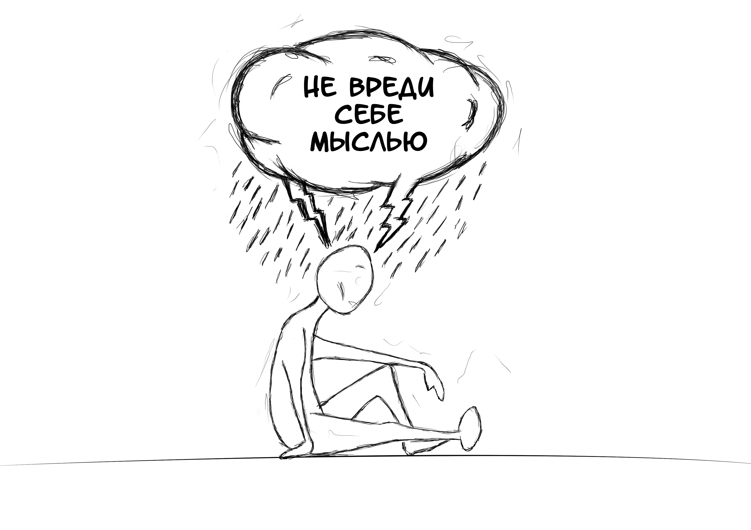

Рисунок 1.

С1 – Не вреди себе мыслью

- Ненанесение вреда соседям, другим людям ни мыслью, ни словом, ни делом:

C2
______________
М+С+Д

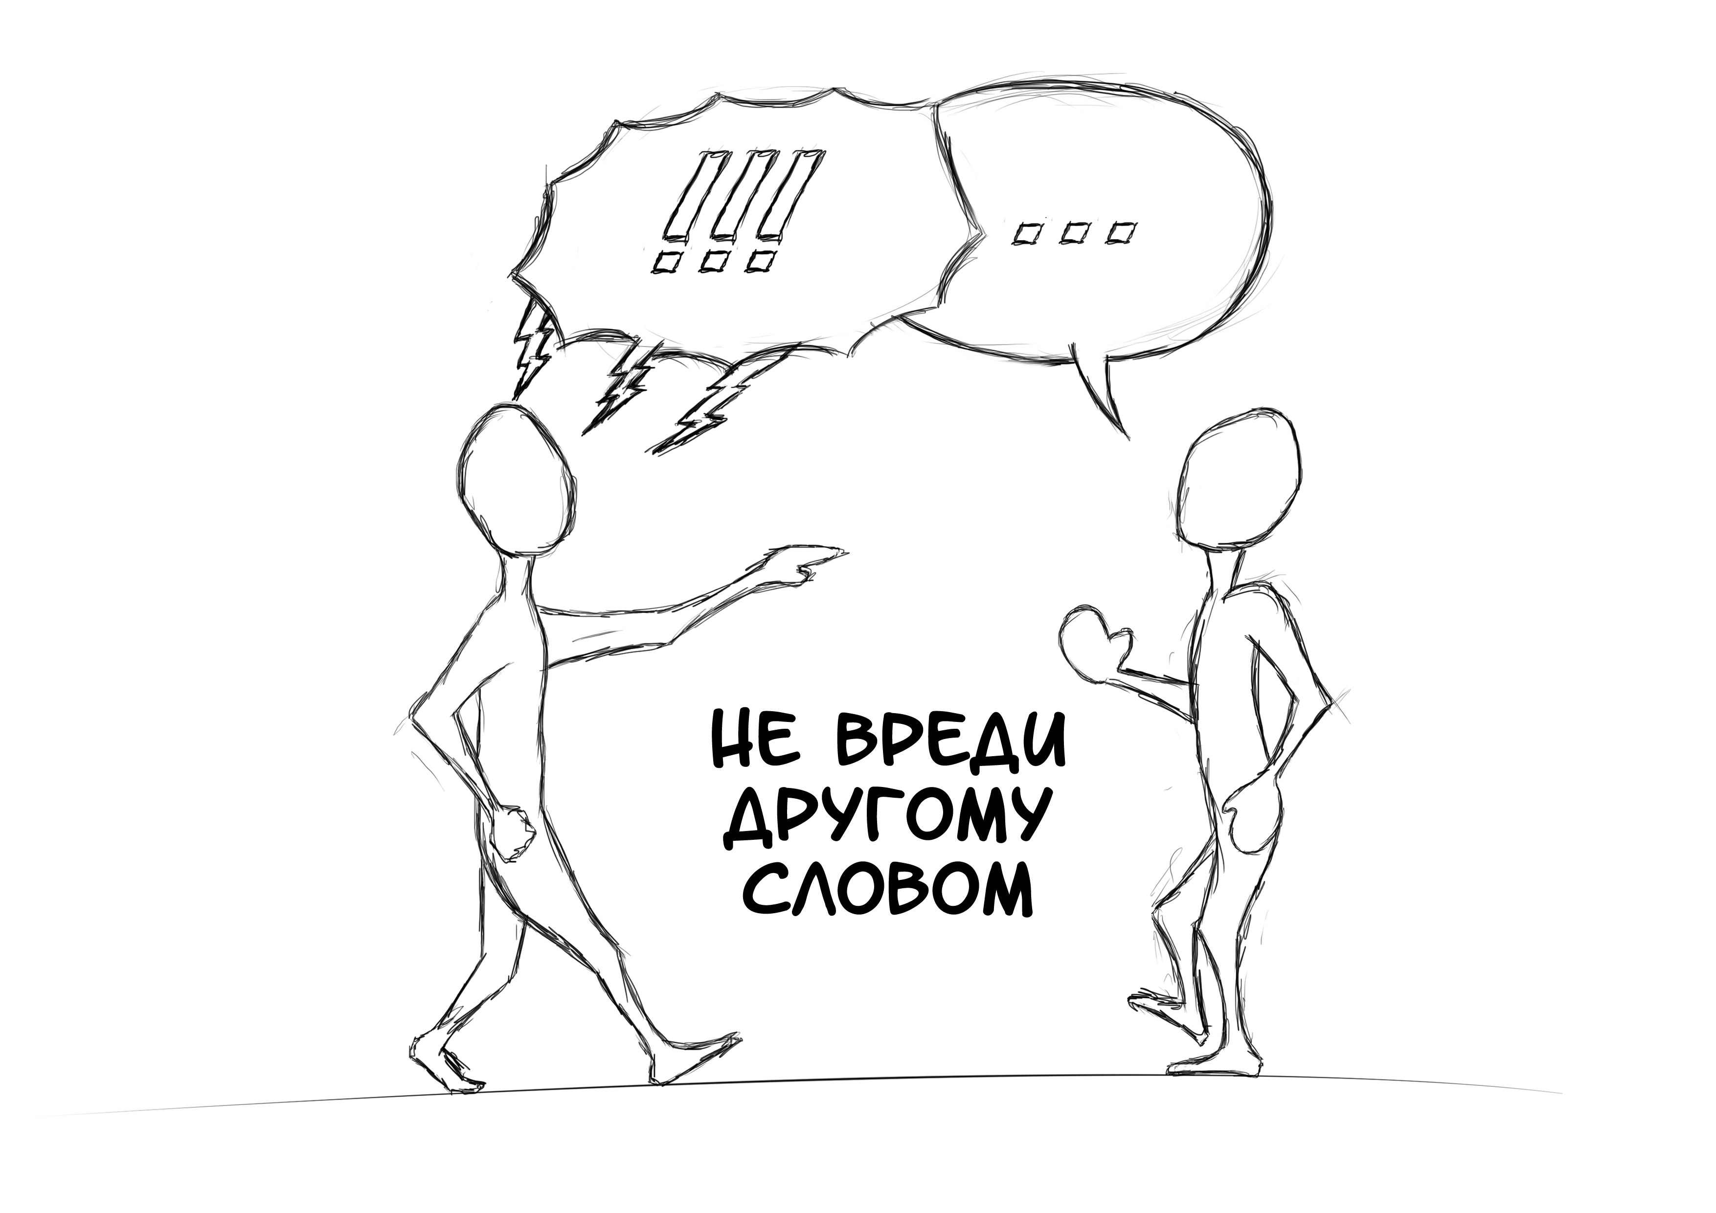

Рисунок 2.

С2 – Не вреди другому словом

- Ненанесение вреда ни мыслью, ни словом, ни делом своей стране и окружающей природе

C3
______________
М+С+Д

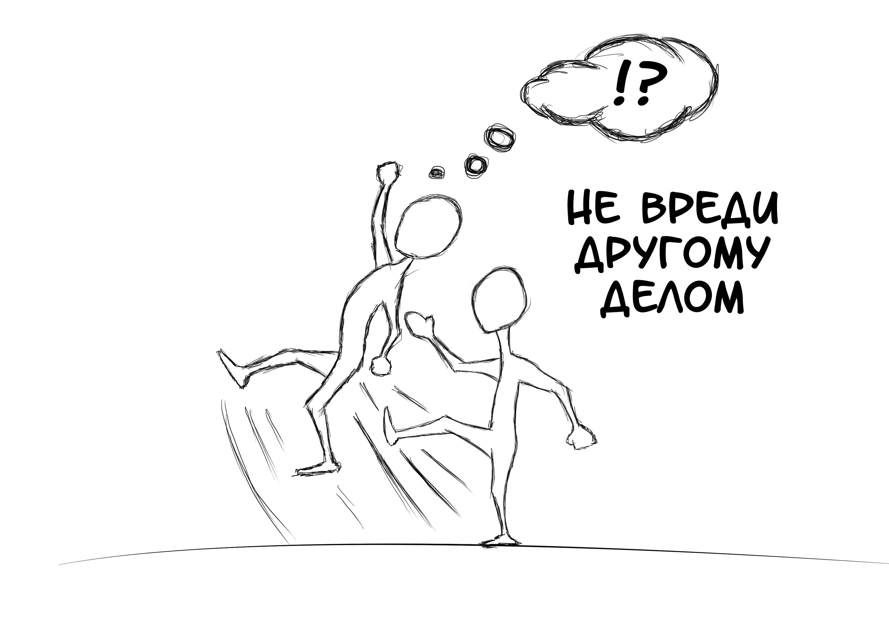
Рисунок 3.

С3 – не вреди другому делом

Далее дети самостоятельно повторяют действия учителя по изготовлению и применению нравственного компаса (рисунок 4):

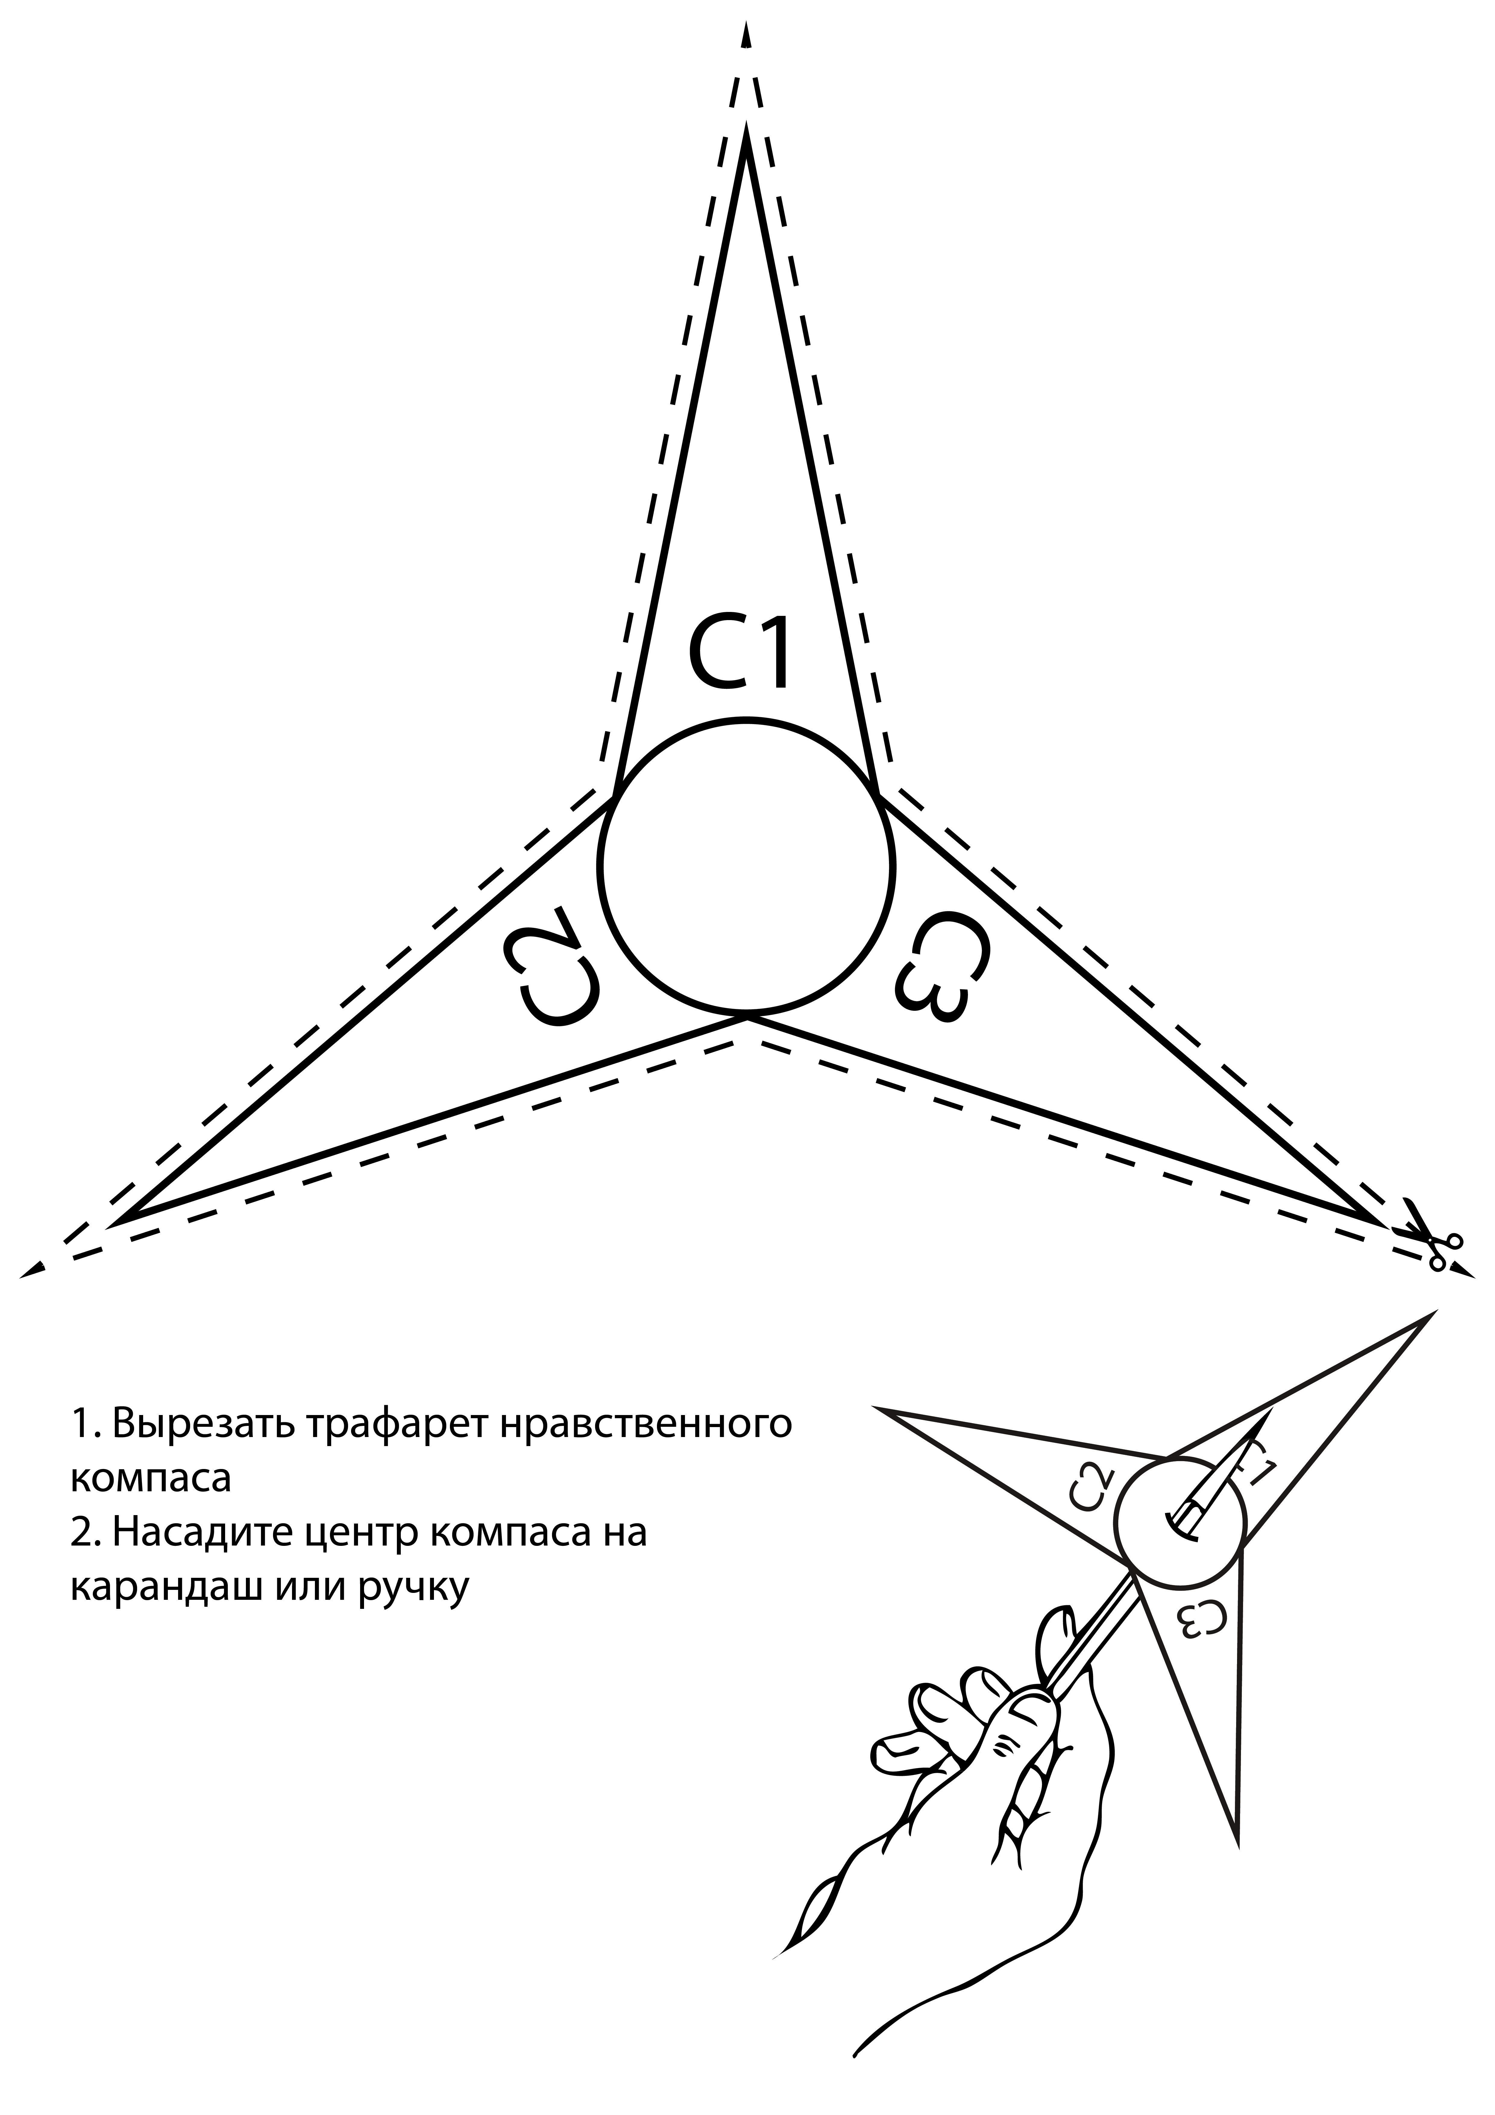
Рисунок 4. Нравственный компас
Действия по применению нравственного компаса:
Учитель демонстрирует поворот стрелок компаса (3 стрелки С1, С2, С3).
Обозначается пример актуального вопроса безопасности жизнедеятельности детей из правил поведения в школе, дома и на улице (например, можно ли переходить дорогу на красный сигнал светофора).
Дети копируют повороты стрелок компаса на вопрос и в слух отвечают на вопрос учителя:
Навели на вопрос первую стрелку компаса С1 «Не вреди себе». Какой ответ получим?
Навели на вопрос вторую стрелку компаса С2 «Не вреди другим». Какой ответ получим?
Навели на вопрос третью стрелку компаса С3 «Не вреди стране». Какой ответ получим?
Далее в свободном порядке осуществляется применение нравственного компаса для вопросов, поставленных в воспитательных целях учителем и детьми. Осуществляется согласование общих и личных нравственных оценок учащихся посредством их обсуждения.
В завершении занятия дети говорят, научились ли они пользоваться нравственным компасом и давать нравственные оценки ситуации, перед тем, как совершить поступок.
Учитель дает инструкцию по выполнению домашнего задания, показывает картинки и просит детей их нарисовать дома, после чего эти рисунки показать родителям и обсудить с ними норму своего поведения дома, в школе и на улице: не вредить себе, другим, стране ни мыслью, ни словом, ни делом.

Литература

1. Конституционно-правовые ценности в формировании личности школьника: материалы Всероссийского съезда учителей права и обществознания, посвящённого 20-летию Конституции Российской Федерации, 18-19 мая 2013 г. (г. Санкт-Петербург)/ М-во образования и науки Российской Федерации; Ассоциация юристов России; Московский гос. юридич. ун-т им. О.Е. Кутафина. – М.: Изд-во Моск. гос. юридич. ун-та им. О.Е. Кутафина, 2013. – 160 с.
2. Современные подходы к этическому образованию в школе: концепция: учеб. Программы / С-Петербургский гос.пед.ун-т пед. мастерства; каф. пед. мастерства и др.; сост. Н.И.Элиасберг. – СПб., 1997. – 78 с.
3. Учимся думать о себе и других: книга для чтения и размышления / под общ. ред. Н.И. Элиасберг. – 2-е изд., испр. – СПб: СпецЛит, 1999. – 318 с.
4. Этика и право в основной школе: курс обществознания «Социальная практика» в 5 классе: кн. Для учителя / авт.-сост. Н.И. Элиасберг. – СПб.: Перспектива, 2012. – 199с.
5. Юнацкевич П.И., Воронцов В.А., Джабасов А.А. Теоретическое и методическое обеспечение организации нравственного воспитания. – СПб.: ИОВ РАО, 2009. – 32 с.
6. Юнацкевич П.И., Воронцов В.А., Чигирев В.А. Нравственное воспитание: основные понятия. Терминологический словарь. – СПб.: ИОВ РАО, 2009. - 16 с.
7. Юнацкевич П.И. Основы нравственного воспитания. Монография / Серия книг: Нравственный путь человечества. – СПб.: ИОВ МАСТ, 2014. – 114 с.
8. www.inrav.ru
9. www.pan-i.ru
10. https://www.youtube.com/watch?v=INJ9XunpWVQ

